Granus & Phinus Cosméticos

Histórico de Versões

Data | Versão | Descrição | Autores | Aprovado por
17/01/2019 | 1.0 | Incluída a arquitetura da STAGE | Leonardo Thomé
08/02/2019 | 1.1 | Incluída a arquitetura do DW | Leonardo Thomé
09/02/2019 | 1.2 | Carga Stage | Leonardo Thomé
10/02/2019 | 1.3 | Carga DW | Leonardo Thomé
11/02/2019 | 1.4 | DASHBOARD | Leonardo Thomé
12/02/2019 | 1.5 | DASHBOARD | Leonardo Thomé
13/02/2019 | 1.6 | DASHBOARD | Leonardo Thomé
14/02/2019 | 1.7 | Revisão geral | Leonardo Thomé

Sumário

1 Introdução 4
2 Estudo de Caso 5
2.1 Descrição do Estudo de Caso 5
3 Descrição do Modelo Transacional 6
3.1 Fonte 1 - Diagrama de classe 6
4 Proposta de Processo de BI 7
5 Modelo Multidimensional 8
6 Elaboração do Data Warehouse 9
6.1 Definição do DW 9
7 Projeto de ETL 10
7.1 Descrição do Projeto de ETL 10
8 Dashboard 11
8.1 Descrição da Elaboração 11
9 Conclusão 13

Introdução

Este documento apresenta a arquitetura do projeto de ANALISE DE VENDAS da empresa Granus & Phinus Cosméticos. Como resultado final o projeto vai apresentar uma visão mercadológica do desempenho de venda dos produtos, considerando o perfil dos clientes

Estudo de Caso

Nesta seção vamos apresentar uma visão resumida da empresa e o objetivo do projeto BI.

Descrição do Estudo de Caso

A Granus & Phinus Cosméticos iniciou suas atividades no ano de 2017, sendo uma empresaa que atua no ramo de cosméticos e perfumaria. Possui uma fábrica no Rio de Janeiro, e comercializa seus produtos no varejo, exclusivamente por meio de sua Loja Virtual
A empresa possui um escritório no Rio de Janeiro, onde funciona sua administração.
A empresa vem crescendo rapidamente em faturamento. Desta forma, a Diretoria Comercial sentiu a necessidade de obter informações precisas que apontem a potencialidade dos produtos, pois até o momento não existe nenhum tipo de medição que indique o quanto o faturamento vem crescendo, qual é o perfil dos seus clientes e, menos ainda, uma medição sobre os produtos que vendem menos e mais, de forma que fosse possível estabelecer campanhas de marketing mais eficientes, mapeadas por região. A empresa optou pela contratação da Infolts Solutions para desenvolver o projeto de BI, afim de atender ao objetivo.
O projeto aborda a venda dos produtos considerando a localização e perfil dos clientes, com uma visão de maior/menor venda por produto. Não será abordado neste projeto a produção da Fábrica. O projeto vai abordar todas as informações referentes a conexão das dimensões com o fato da venda, gerando informações que vão servir de base para as futuras estratégias de negócio da empresa. Na conclusão do trabalho a empresa vai obter um Data Warehouse, que será a Base para as informações mostradas em dashboards de Power BI, também desenvolvidos neste projeto.

Descrição do Modelo Transacional

Esta seção apresenta uma pequena descrição do cenário atual da Granus & Phinus Cosméticos, incluindo o modelo conceitual do seu sistema e a entrevista que nos orientou quanto as necessidades da empresa.

Fonte 1 – Diagrama de banco transacional

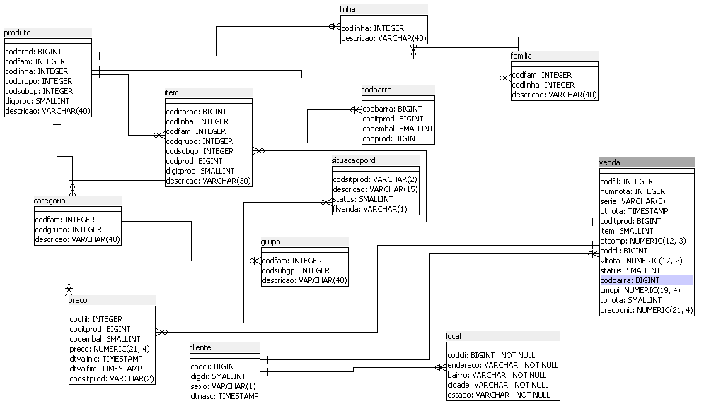

Fonte 2 – Entrevista.

Foi realizada uma entrevista com a Diretoria Comercial a fim de entendermos a necessidade da empresa e o objetivo do negócio.

Proposta de Processo de BI

O processo proposto no projeto consiste na criação de um depósito de dados, alimentado através de um processo de ETL, usando como ferramenta o Pentaho Data Integration, e visualização de dados através do Microsoft Power BI. A periodicidade da carga dos dados será diária, às 00:00h de cada dia. Os dados serão referentes as informações de venda do dia anterior.

Modelo Multidimensional

Apresentamos o modelo estrela (star schema) do estudo de caso Granus & Phinus Cosméticos.

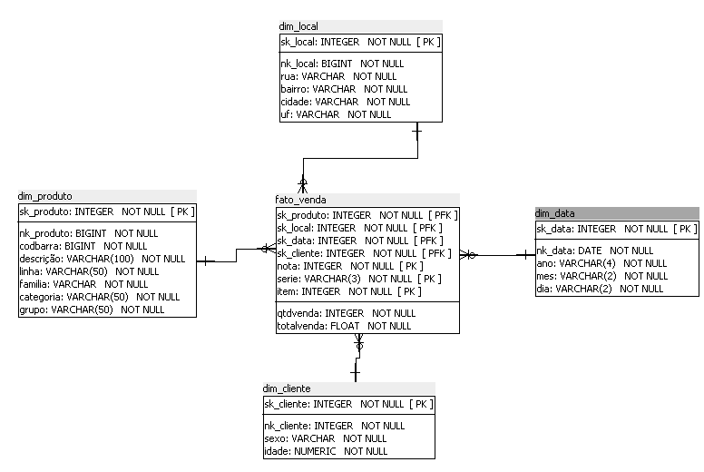

Este modelo foi desenvolvido de acordo com o resultado do processo de análise do objetivo comercial da Granus & Phinus Cosméticos.

Elaboração do Data Warehouse

O Data Warehouse será a fonte integradora de informações da empresa, a tecnologia será utilizada com o intuito de servir de base para a camada de aplicação que será responsável por fornecer dados para a tomada de decisão na organização.

Definição do DW

Arquitetura

A arquitetura do Data Warehouse será INDEPENTE, ou seja, vai atender somente as necessidades em questão da Diretoria Comercial.

Abordagem de Construção

Não será necessário trabalhar com o conceito de Data Marts, pois não vamos subdividir os dados em áreas, e o Data Warehouse será INDEPENTE. A granularidade de dados será de baixo nível.

Arquitetura Física

O processo de atualização de dados mensal do Data Warehouse será executado no CPD da matriz, em servidor local. Este JOB executara os processos de ETL e atualizara o Data Warehouse, deixando as informações até o dia anterior atualizadas e à disposição da Diretoria Comercial.

Projeto de ETL

Descrição do Projeto de ETL

Foi realizada a extração dos dados de acordo com o modelo multidimensional representado na página 08. No processo foi utilizado o software Pentaho Data Integration (PDI).

Para a dimensão tempo, a data da venda foi dividida nos campos, dia, mês e ano.

Para a carga da dimensão CLIENTE foi realizada uma transformação referente a data de nascimento do cliente nula. Para cálculo de idade, foi considerado a média de idade dos clientes (44 anos). Na mesma dimensão, para os casos onde sexo estã nulo, consideramos o valor “I” (Indefinido)

Na dimensão LOCAL é considerado o endereço do cliente, uma vez que todas as vendas partem da mesma origem, já que tratamos de um comércio exclusivamente via internet.

O relacionamento entre PRODUTO, ITEM, CODBARRA, LINHA, FAMÍLIA, CATEGORIA, e GRUPO foi desnormalizado para adaptar ao modelo multidimensional padrão estrela.

Alguns dados não foram carregados para o Data Warehouse por não serem necessários no escopo do projeto.

Dashboard

Descrição da Elaboração

O dashboard foi elaborado utilizando a ferramenta Power BI Desktop, baseado nos croquis abaixo.

1.

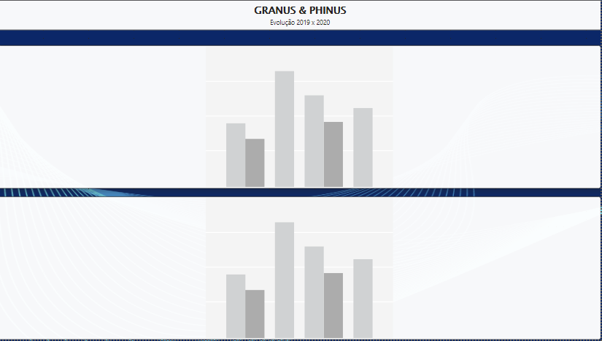
2.

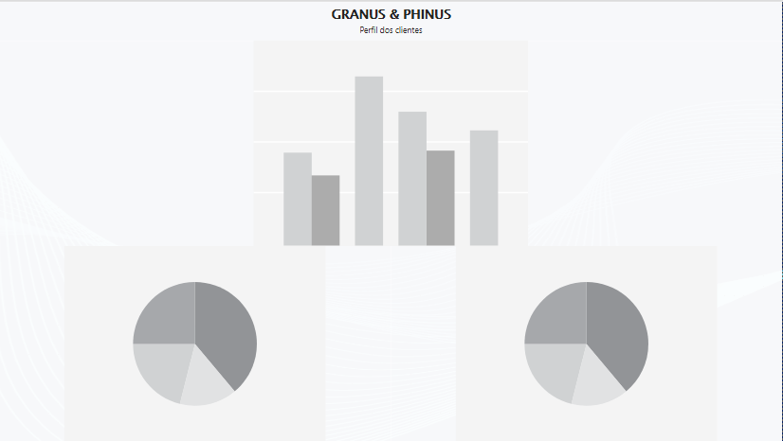
3.

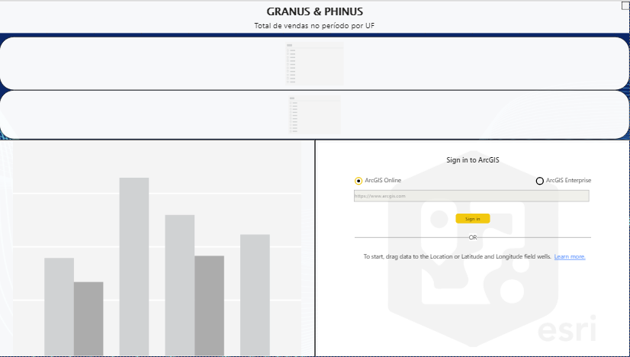
4.

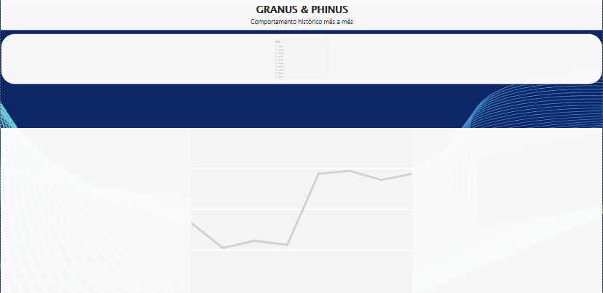
5.

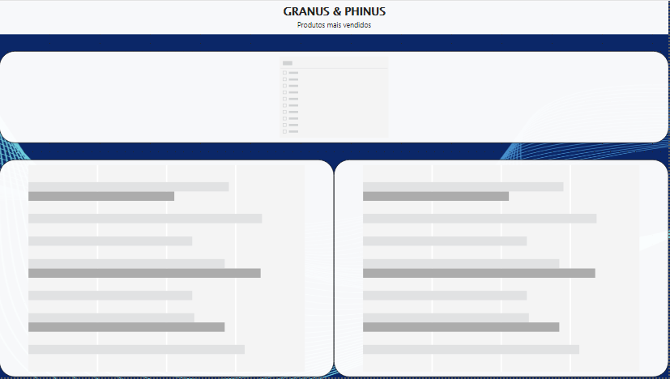
6.

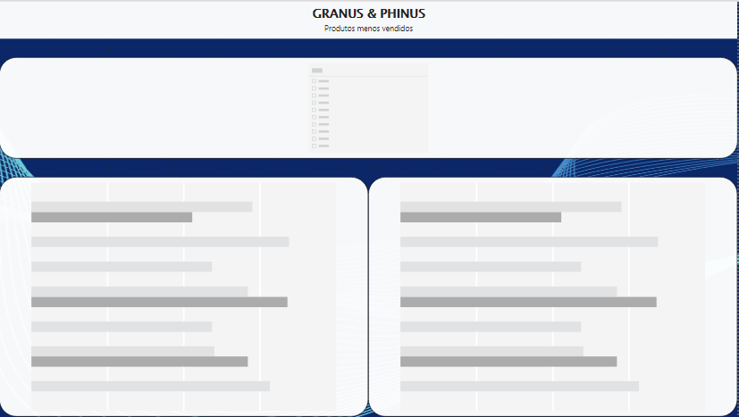
7.

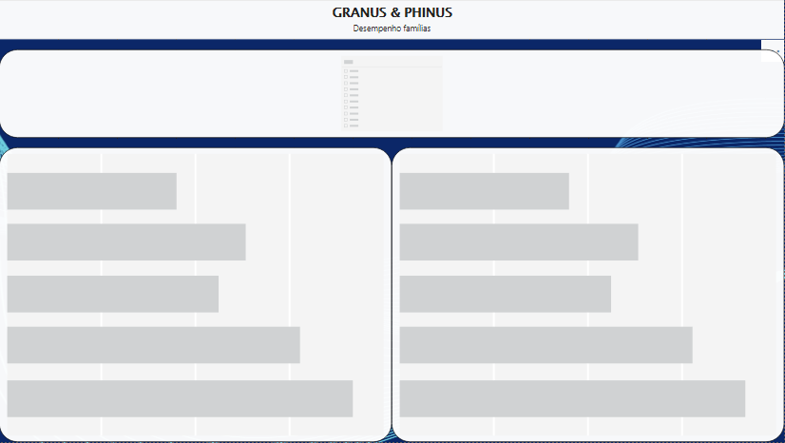

9 Conclusão

O projeto foi desenvolvido baseado nas melhores práticas de mercado. Seguimos a etapa da geração da STAGE, na qual optamos por não incluir os relacionamentos entre as tabelas. Realizamos a modelagem do DW multidimensional tipo estrela (tabelas dimensões e fato), com as transformações, filtros e desnormalizações necessárias. Por fim desenvolvemos o DASHBOARD.
O projeto foi desenvolvido utilizando o Banco de Dados Postgre. Para o ETL utilizamos a ferramenta PDI, e para as modelagens da STAGE e DW utilizamos a ferramenta Power Architect. O DASHBOARD foi desenvolvido na ferramenta Power BI.
Os dashboards foram capazes de fornecer todo apoio ao cliente para medição e crescimento de venda e criação de campanhas de marketing melhor direcionadas, além de possibilitar a medição de eficácia destas campanhas.

